- IDENTIFICACIÓN DE LA GUÍA DE APRENDIZAJE
GUÍA DE APRENDIZAJE NO. 11 RECONOCIMIENTO Y MEDICIÓN DE LOS INSTRUMENTOS FINANCIEROS BÁSICOS
- Denominación del Programa de Formación: TÉCNICO EN CONTABILIZACIÓN DE OPERACIONES COMERCIALES Y FINANCIERAS
- Código del Programa de Formación: 133146 V3
- Nombre del Proyecto: Creación de una empresa didáctica para aplicar criterios de reconocimiento y medición de los hechos económicos.
- Fase del Proyecto: Ejecución
- Actividad de Proyecto: (AP5) Aplicar criterios de reconocimiento y medición en los hechos económicos de acuerdo con normativa y políticas contables.
- Competencia:
  - 210303022 Reconocer recursos financieros de acuerdo con metodología y normativa.
  - 240201526 Interactuar en el contexto productivo y social de acuerdo con principios éticos para la construcción de una cultura de paz.
- Resultados de Aprendizaje Alcanzar:
- Componente Técnico
  - 210303022-3 Reconocer activos de acuerdo con los criterios de medición establecidos en la normativa.
- Componente Social
  - 240201526-3 Promover el uso racional de los recursos naturales a partir de criterios de sostenibilidad y sustentabilidad ética y normativa vigente.
  - 240201526-4 Contribuir con el fortalecimiento de la cultura de paz a partir de la dignidad humana y las estrategias para la transformación de conflictos.
- Duración de la Guía: 96 horas
- Créditos: 2

- PRESENTACIÓN
Apreciado aprendiz:
Cuando una persona adquiere un bien o servicio, debe recurrir a sus recursos propios o a recursos de terceros a través de la financiación. Así mismo, cuando se tiene dinero sin utilizar, las personas optan por buscar una oportunidad en la cual sus recursos generen una rentabilidad, por ejemplo, prestar el dinero a un conocido.
Así como las personas presentan este comportamiento, las empresas se ven inmersas constantemente en transacciones en las que adquieren instrumentos financieros, los cuales se definen como cualquier contrato que dé lugar simultáneamente a un activo financiero en una entidad y a un pasivo financiero o a un instrumento de patrimonio en otra entidad.
Imagen 1 – Tomado de: https://goo.gl/1PzVkD
El objetivo de un instrumento financiero es satisfacer los requerimientos de financiación o inversión de los agentes económicos (familias, empresas o Estado), retirando temporalmente el dinero generado en unos sectores y trasladándolo a los sectores que lo necesitan, generando a su vez riqueza.
Lo invitamos a que haga su plan de trabajo y lo ejecute de forma colaborativa en las actividades que se requiera.

“La forma más rápida de doblar tu dinero es plegar los billetes y metértelos de nuevo en el bolsillo”
Will Rogers

- FORMULACIÓN DE LAS ACTIVIDADES DE APRENDIZAJE
  - Reflexión Inicial
Duración: 8 horas
Estimado Aprendiz:

Cada vez que una persona ingresa a un supermercado, centro comercial, parque de diversiones, restaurante o cualquier otro negocio en el cual pueda adquirir un producto o servicio, debe utilizar sus recursos propios o a una financiación para poder cancelar los compromisos que adquiere con esos establecimientos.
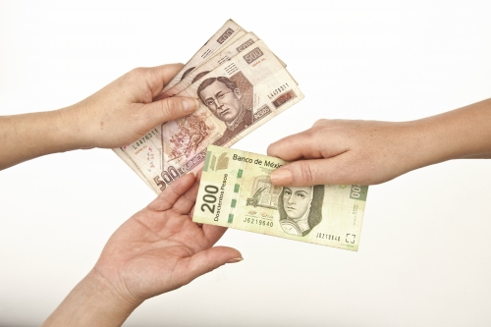
En otras ocasiones, las personas se enfrentan a situaciones en las que tienen más dinero del que gastan, razón por la cual buscan medios para que esos recursos le generen una rentabilidad, para lo cual deciden acudir a los bancos en los diferentes productos financieros que ofrecen, o en otros casos, recuren a terceros como amigos o familiares para prestar ese dinero a cambio de un reconocimiento económico sobre el monto prestado.
Así las cosas, las personas obtendrán en algunos casos unos derechos sobre los recursos que ceden a otro a cambio de una ganancia a futuro, y en otros unas obligaciones de pagar los recursos que obtuvieron en un momento determinado, adicional a un margen por el uso de esos recursos.
Imagen 2 – Tomado de: https://goo.gl/R3X39X
Querido aprendiz, teniendo en cuenta lo mencionado anteriormente realice las siguientes actividades de forma individual y posteriormente socialícelas con el grupo de trabajo definido por su instructor para finalmente compartir las principales ideas con el resto del grupo bajo la orientación de su Tutor. Desarrolle las actividades en un documento de Word y no olvide conservar las evidencias desarrolladas dentro de su portafolio individual.
    - Responda a la pregunta planteada a través de un escrito de mínimo 10 renglones ¿Considera usted, que es bueno realizar compras obteniendo financiación? ¿Por qué?

    - Cuándo en su familia los ingresos no alcanzan a cubrir los gastos del mes ¿Cómo cubren las obligaciones que están pendientes por pagar?

    - Elabore un listado de las obligaciones que sus padres tienen con terceros (bancos, cooperativas, empresas de servicios públicos, instituciones de educación, entre otros) y pregúnteles si por esas obligaciones deben pagar valores adicionales (intereses, seguros, entre otros).
Imagen 3 – Tomado de: https://goo.gl/QwwTY1

Recuerde tener las anteriores actividades resueltas dentro de su portafolio de evidencias y esté atento a la retroalimentación de su instructor a las actividades antes planteadas.

  - Contextualización e identificación de conocimientos
Duración: 25 horas

Estimado aprendiz:
Tenga presente que su formación profesional integral en el SENA es por proyectos, por lo tanto, lo invitamos a que realice y aplique en su proyecto los diferentes conocimientos teóricos y prácticos que se proponen en esta guía, la cual tiene como objetivo bridarle las herramientas que le permiten comprender la importancia de clasificar, medir y reconocer los instrumentos financieros básicos inmersos en su proyecto formativo.
Imagen 4 – Tomado de: https://goo.gl/wZSK29
Para lograrlo, iniciaremos con distinguir la importancia que reviste este tema dentro de su proyecto formativo y para ello realice las siguientes actividades de forma individual y posteriormente socialícelas con el grupo de trabajo que su instructor definió, para finalmente compartir las principales ideas con el resto del grupo bajo la orientación de su Tutor.

Elabore todas las actividades en computador en un documento de Word o en el formato que se le indique en cada actividad y no olvide conservar las evidencias desarrolladas dentro de su portafolio individual.

    - Elabore un mapa mental donde muestre 4 alternativas con las cuales las empresas se podrían financiar para realizar sus actividades diarias.
Recuerda que un mapa mental Es una forma gráfica de expresar los pensamientos en función de los conocimientos que se han almacenado en el cerebro.
1) La idea o el asunto principal se coloca en una imagen central. 2) Los temas principales se conectan con la imagen central como "ramas". 3) Las “ramas” incluyen una imagen o palabra clave dibujada. 4) Los temas de menor importancia se representan como " pequeñas ramas" de la “rama central” a la que pertenece.
Imagen 5 – Tomado de: (Centro universitario de desarrollo intelectual, 2017)
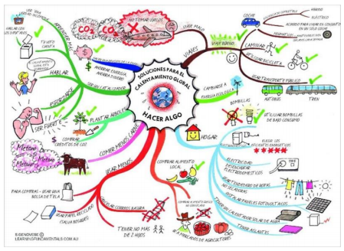
    - A continuación, explique con sus palabras sin hacer una búsqueda previa en el material de apoyo o bibliográfico los siguientes términos correspondientes a instrumentos financieros:
TÉRMINO | DEFINICIÓN
Financiación
Inversión
Efectivo
Amortización
Préstamo

    - Solicite a sus padres o un familiar cercano que cuente con un préstamo vigente el estado de cuenta del mismo, e indague junto a ellos los siguientes elementos y de respuesta a las preguntas planteadas:

  - Valor del préstamo
  - Tasa de interés
  - Plazo del préstamo
  - Cuota del Préstamo
  - Otros valores económicos que se debe pagar sobre el préstamo (comisiones, seguros)

    - Cuestione y elabore una definición de los términos mencionados en el punto anterior (3.2.3) sin realizar consulta en el material de apoyo o bibliográfico dispuesto. Para ello puede apoyarse en las ideas que le comparten sus padres o familiares con los que realiza dicha actividad.

    - Elabore un cuadro resumen con la información encontrada en la actividad (3.2.3) y compártala con uno de sus compañeros, posterior a que tanto usted como su compañero revisen el cuadro resumen del otro, concluyan cuál de los dos préstamos tomarían y plasmen sus respuestas en un párrafo de no menos de cinco (5) renglones de un documento de Word.

    - A través de una búsqueda en internet en la página de Bancolombia, recolecte información sobre el portafolio de préstamos que ofrece el banco y elabore un cuadro comparativo con los siguientes elementos:

  - Línea de Préstamo (Estudio, consumo, vehículo, vivienda)
  - Tipo de Préstamo (para el caso de vivienda: Crédito hipotecario o leasing habitacional)
  - Plazo (en años o meses)
  - Tasa de Interés
  - Principales requisitos (Entre 3 y 5 requisitos)

Para realizar esta actividad tome como ejemplo el siguiente cuadro y complételo con la información solicitada, recuerde que los préstamos que debe anexar en él deben ser para personas naturales, la información la puede encontrar en el siguiente link de Bancolombia: https://www.grupobancolombia.com/wps/portal/personas/productos-servicios/creditos

Línea de Préstamo | Tipo de Préstamo | Plazo | Tasa de Interés | Principales Requisitos
Vivienda | Crédito Hipotecario | 5 a 30 años | UVR | Edad entre 18 y 69 años  Para vivienda nueva o usada  Valor comercial mínimo debe ser de 40 SMMLV  Los ingresos familiares deben ser superiores a 1.5 SMMLV

Recuerde tener las anteriores actividades resueltas dentro de su portafolio de evidencias y esté atento a la retroalimentación de su instructor a las actividades antes planteadas.

  - Apropiación - Teorización o conceptualización
Duración: 36 horas

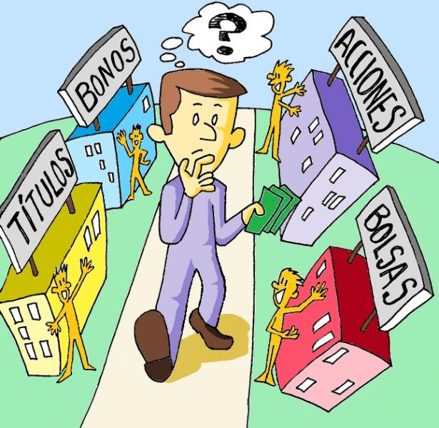
Apreciado aprendiz:

Ya que ahora puede reconocer la importancia que reviste el contenido de esta Guía, lo invitamos a construir conocimiento alrededor de ella en colaboración de sus compañeros e instructor, por medio del desarrollo de las siguientes actividades:

Por medio de una lectura comprensiva y desescolarizada del material de apoyo dispuesto para tal fin y otros textos de consulta que se encuentre a su alcance, indague y responda a los siguientes interrogantes:
Imagen 6 – Tomado de: https://goo.gl/NeLez8

    - Revise el siguiente video “presentación instrumentos financieros” https://youtu.be/WQpqL1gRCbk y apoyándose en el material de apoyo (Ver: NIC 32, NIC 39, NIIF 7, NIIF 9 y Sección 11 NIIF para PYMES) y bibliografía dispuesta para su consulta, adicional a otros textos de consulta que se encuentre a su alcance, elabore un cuadro comparativo donde mencione los diferentes estándares que tratan el tema de instrumentos financieros explicando:

- Número de la norma
- Nombre de la norma
- Objetivo de la norma
- Alcance de la norma

Número de la Norma. | Nombre | Objetivo | Alcance

    - Desarrolle la siguiente sopa de letras con doce (12) de las palabras que se presentan en el siguiente video “Instrumentos financieros básicos para pymes en NIIF” https://youtu.be/xusYe3BuNqI y posteriormente consulte su significado y elabore un listado de conceptos:

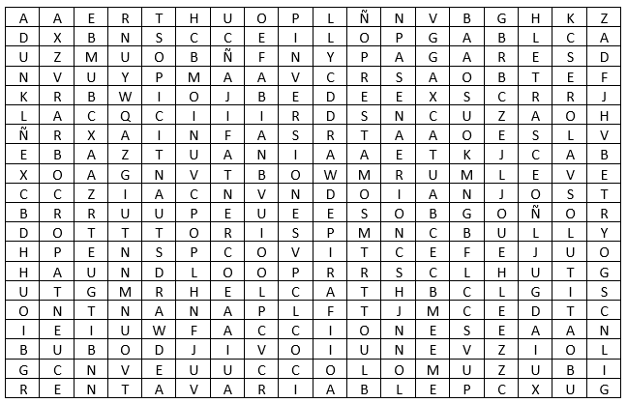
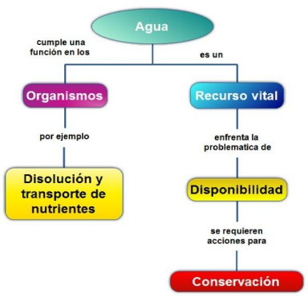
    - Construya un mapa conceptual donde clasifique los doce (12) conceptos encontrados en la actividad anterior (3.3.2) entre los siguientes grupos de instrumentos financieros básicos:

- Derechos a cobrar efectivo
- Efectivo
- Inversiones Financieras
- Obligaciones a pagar efectivo
Imagen 7 – Tomado de: (Centro universitario de desarrollo intelectual, 2017)

    - En compañía del grupo de trabajo asignado por su instructor, respondan la siguiente pregunta: ¿En qué momento se puede utilizar cada uno de los instrumentos financieros básicos encontrados en el punto (3.3.2)? luego de socializarla con su grupo de trabajo elabore un ejemplo de cada uno de los instrumentos y plásmelo en un documento de Word. Recuerde que cada una de las actividades deben ser guardadas en su portafolio de evidencias.

A continuación, su instructor armará una mesa redonda e iniciará un debate acerca del uso de los instrumentos financieros básicos encontrados. Cada uno de los grupos debe participar indicando un ejemplo de uno de los instrumentos encontrados, los demás grupos escucharán atentamente y complementarán en caso de que tengan ejemplos adicionales.

El instructor le indicará si el ejemplo que su grupo construyó es correcto, de lo contrario le ampliará la definición de ese instrumento para que usted y su grupo puedan construir un nuevo ejemplo de él.

    - Desarrolle un cuadro comparativo donde relacione los siguientes conceptos, indicando su definición, explicación de la forma de calcularlo, aspectos para tener en cuenta (afectación de impuestos, recurrencia, etc.), impacto a nivel contable, cuentas involucradas (Ver Material de apoyo: Contabilidad de Activos – Angela Fierro – Capitulo 4 Deudores):

- Descuento Comercial
- Descuento Condicionado
- Rebajas
- Devoluciones
- Deterioro

    - Luego del desarrollo de la guía hasta este punto, el instructor ampliará las temáticas vistas y solucionará las dudas que usted tenga al respecto, subsiguientemente explicará la parte práctica de los temas trabajados por el grupo al que hace parte (Ver Material de Apoyo: Guía Contable Activos y Pasivos Financieros).

Posterior a la explicación de su instructor y la investigación realizada por su grupo de trabajo, desarrolle los siguientes ejercicios de reconocimiento y medición de hechos económicos relacionados con los instrumentos financieros. Para lograrlo apóyese en el material de apoyo dispuesto para ello y en demás material a su alcance.

    - La empresa ABC S.A. adquiere un préstamo de libre inversión para cubrir la apertura de un nuevo local por valor de $100.000.000 el cual acuerda amortizar a 3 años con una periodicidad de pago mensual a una tasa efectiva anual del 9%. La tasa es equivalente a las tasas de mercado.

- Elabore el reconocimiento y medición inicial de la obligación elaborando la tabla de amortización, tal como se muestra en el cuadro adjunto.
Para entender como se elabora una tabla de amortización con cuota periódica uniforme revise el material de apoyo: Matemáticas Financieras – Alberto Alvarez: Sistema de Amortizaciones
- Determine la medición y el reconocimiento posterior de los meses 1 y 2. Teniendo en cuenta una amortización con cuota periódica uniforme.

Periodo | Saldo Inicial | Cuota | Intereses | Abono Capital | Saldo Final
0 | $10.000.000 | $1.000.000 | $650.000 | $350.000 | $9.650.000
1 | $9.650.000 | $1.000.000 | $627.300 | $372.700 | $9.277.300
2 | $9.277.300 | $1.000.000 | $605.415 | $394.585 | $8.882.715
Ejemplo Cuadro de Amortización con cuota fija

    - La empresa ABC S.A. vende a crédito a 240 días 1000 unidades de mercancía por valor de $89.000 cada una. El plazo de crédito se pacta en condiciones normales y no se pacta financiación por el crédito otorgado.

- Elabore el reconocimiento y medición inicial de la cuenta por cobrar.
- Determine el reconocimiento de la baja en cuentas cuando el cliente cancela la obligación en la fecha estipulada.

    - La empresa COLGAP LTDA. vende 800 unidades de mercancía por valor de $95.000 cada una. Se pacta con el cliente el pago del 50% en efectivo y el saldo a 60 días. El plazo de crédito se pacta en condiciones normales y sin financiación.

- Elabore el reconocimiento y medición inicial de la cuenta por cobrar teniendo en cuenta el pago del 50%.
- Determine el reconocimiento posterior teniendo en cuenta que se encuentran indicios de que el cliente no podrá cancelar la obligación en su totalidad a causa de un proceso jurídico que lo obligó a liquidar la sociedad, posterior a los cálculos de los expertos se concluye que se presenta un deterioro del 12% sobre el saldo pendiente de cobro.
- Realice el reconocimiento de la baja en cuentas cuando el cliente cancela la obligación en la fecha estipulada por el 95% del saldo adeudado (Se había calculado un deterioro por un mayor valor).

    - La empresa Portofino SAS compra papelería para usar durante 8 meses por valor de $65.000.000 más Iva. Se acuerda con el vendedor pagar antes de 30 días, si se cumple esa condición el proveedor de la papelería otorga un descuento sobre el valor sin IVA del 2%. La empresa realiza el pago pasados 25 días posterior a la venta.

- Elabore el reconocimiento y medición inicial de la cuenta por pagar.
- Determine el reconocimiento de la baja en cuentas teniendo en cuenta que se aprovecha el descuento condicionado (La empresa no es recurrente en tomar esos descuentos).

    - De la venta que hizo la empresa ABC SA. Le hacen devolución del 10% de las unidades, las cuales por sugerencia del coordinador de bodega se deben retirar del inventario por mal estado de los mismos. Se determina reconocer el deterioro de esos inventarios.

- Elabore el reconocimiento posterior y medición de la devolución del inventario teniendo en cuenta el impacto en la cuenta por cobrar si se hace la devolución, previo a la cancelación de la misma.
- En un párrafo de no más de 5 párrafos argumente si la determinación del deterioro y su posterior reconocimiento afecta el instrumento financiero (CxC) que se presenta en la transacción.

Imagen 8 – Principales ideas Activos y Pasivos Financieros – Elaboración Propia.

Estimado Aprendiz: Es pertinente recordarle que debe mantener las anteriores actividades en su portafolio de evidencias, teniendo en cuenta la retroalimentación de su instructor ya que se constituye en un insumo importante para su proceso formativo de aprendizaje.

  - Transferencia de conocimiento
Duración: 25 horas
Felicitaciones estimado aprendiz:
Luego de haber construido toda una serie de conocimientos teóricos y prácticos, en conjunto con sus compañeros e instructor, es momento que demuestre todo lo que ha asimilado acerca de esta Guía. Por lo tanto, desarrolle el taller práctico propuesto por su instructor y consérvelo dentro de su portafolio de evidencias. Este atento a la estrategia de revisión y valoración que plantee su instructor.
Imagen 9 – Tomado de: https://goo.gl/puyEzm
- Ambiente Requerido: Ambientes en Centro de Formación o móvil, dotado de equipos de cómputo, aplicativos, recursos de papelería, marcadores, borradores, y herramientas ofimáticas para el desarrollo de la formación de acuerdo a la región (urbana o rural).

- Materiales: Memoria USB. - Marcador permanente, borrables y resaltador. Folder, carpeta y ganchos legajadores. - Saca Ganchos, cosedora, gancho clip y mariposa. - Perforadora. - Esferos. - Tijera común, cartulina. - Block papel rayado. - Sacapuntas, borrador y regla.

- ACTIVIDADES DE EVALUACIÓN

Tome como referencia la técnica e instrumentos de evaluación citados en la guía de Desarrollo Curricular

Evidencias de Aprendizaje | Criterios de Evaluación | Técnicas e Instrumentos de Evaluación
Evidencias de Conocimiento:  - Tipos de activos y pasivos financieros aplicables a una organización.  - Reconocimiento y medición de activos y pasivos financieros.  - Identificación de activos y pasivos financieros sobre otros elementos de los Estados Financieros. | - Mide las operaciones relacionadas activos y pasivos financieros, de acuerdo con la normativa.  - Maneja herramientas ofimáticas según requerimientos de la organización. | Conocimiento:  Instrumento: Cuestionario  Técnica: Formulación de Preguntas
Evidencias de Desempeño  - Identifica y clasifica los activos y pasivos financieros sobre otros activos y pasivos.  - Realiza el reconocimiento y medición de los activos y pasivos financieros, según la normativa.  - Utiliza la matemática financiera para el adecuado reconocimiento y medición de los activos y pasivos financieros. |  | Desempeño:  Instrumento: Lista de chequeo  Técnica: Observación Sistemática
Evidencias de Producto:  - Realiza el reconocimiento y medición de un préstamo y elabora la tabla de amortización.  - Diligencia los documentos y soportes contables requeridos en un préstamo.  - Realiza reconocimiento y medición inicial de activos financieros por préstamos, y elabora la tabla de amortización más adecuada.  - Realiza el reconocimiento y medición de pasivos financieras por transacciones comerciales identificando los costos y descuentos atribuibles.  - Realiza el reconocimiento y medición posterior de los activos y pasivos financieros de acuerdo con las tablas de amortización y condiciones pactadas. |  | Producto:  Instrumento: Lista de chequeo  Técnica: Observación Sistemática

- GLOSARIO DE TÉRMINOS

- AMORTIZACIÓN: Es la distribución sistemática del importe amortizable de un activo a lo largo de su vida útil. (IASB, 2015)
- EFECTIVO: Comprende tanto el efectivo como los depósitos bancarios a la vista y los equivalentes al efectivo como “inversiones a corto plazo de gran liquidez, que son fácilmente convertibles en importes determinados de efectivo, y están sujetos a un riesgo poco significativo de cambios en su valor” (IASB, 2015)
- IMPORTE NETO: Es el valor que resulta de restar del valor facturado el descuento por pronto pago, que implica el reconocimiento en el momento inicial por el valor neto, posterior a la estimación razonable de que el cliente si tomará el descuento. (Salazar Baquero, Salazar Baquero, & Marin Steevens, 2015)
- MÉTODO DE INTERÉS EFECTIVO: Es un método de cálculo del costo amortizado de un activo o pasivo financiero y de distribución del ingreso por intereses o gasto por intereses a lo largo del periodo correspondiente. (Moya Moreno, 2015)
- TÍTULOS VALORES: Son documentos necesarios para legitimar el ejercicio del derecho literal y autónomo que en ellos se incorpora. Pueden ser de contenido crediticio, corporativo o de participación y de tradición o representativos de mercancías. (Presidencia de la República, 1971)
- TIR: Es la sigla de Tasa Interna de Retorno, que se utiliza en el análisis financiero por su capacidad dar una medida relativa de rentabilidad de un proyecto dado. Es la tasa que vuelve el Valor Presente Neto de un proyecto igual a 0. (Elaboración propia, 2017)

- REFERENTES BIBLIOGRÁFICOS

BIBLIOGRAFIA:

- Centro universitario de desarrollo intelectual. (2017). Recuperado el 11 de Septiembre de 2017, de REDCUDI: http://www.redcudi.com/mwg-internal/de5fs23hu73ds/progress?id=01pAAg6zaQxkdjCli5fZyTBrUOuAT-KCJJHwMZBrVlA,&dl
- IASB. (2015). IAS 36 Deterioro del valor de los activos. En IASB, IFRS 2015. IASB Foundation.
- IASB. (2015). IAS 7 Efectivo y Equivalentes de Efectivo. En IASB, IFRS 2015. IASB Foundation.
- Moya Moreno, L. H. (2015). Manual de Políticas contables en la aplicación de NIIF para pymes. Bogotá: LEGIS.
- Presidencia de la República. (1971). DECRETO 410 DE 1971 - Código de Comercio. Bogotá. Obtenido de http://www.alcaldiabogota.gov.co/sisjur/normas/Norma1.jsp?i=41102
- Salazar Baquero, C. A., Salazar Baquero, E. E., & Marin Steevens, J. A. (2015). Contabilidad Financiera para pequeñas y medianas empresas. Bogotá: Legis.

WEBGRAFÍA:
- Página Biblioteca SENA: http://www.biblioteca.sena.edo.co
- Página CTCP: http://www.ctcp.gov.co/
- Página IFRS Foundation: http://www.ifrs.org/
- Página Ministerio de Comercio, Industria y Turismo: http://www.mincit.gov.co/
- Página Superintendencia Financiera: http://www.superfinanciera.gov.co
- Página Superintendencia de sociedades: http://www.supersociedades.gov.co

- CONTROL DEL DOCUMENTO

 | Nombre | Cargo | Dependencia | Fecha
Autor (es) | EDWARD FABIÁN ESCOVAR ÁLVAREZ | INSTRUCTOR | SENA - CSF - ARTICULACIÓN | 15/09/2017
Revisión | CAROL HEGLETH GÓMEZ PAVA  RUTH CONSTANZA JIMÉNEZ CERQUERA | INSTRUCTOR  INSTRUCTOR | SENA - CSF – ARTICULACIÓN  SENA - CSF - ARTICULACIÓN | 13/10/2017  13/10/2017
Aprobación

- CONTROL DE CAMBIOS (diligenciar únicamente si realiza ajustes a la guía)
 | Nombre | Cargo | Dependencia | Fecha | Razón del Cambio
Autor (es)
Revisión
Aprobación

